La fin de la guerre

En 1917, les décidaient de venir à aide de la France et de l’Angleterre. La guerre devenait .
Une grande offensive était lancée, appuyée par les premiers (Doc 6).
Le 11 novembre 1918 l'Allemagne signait l' dans un wagon près de Compiègne. Les armées alliées avaient gagné mais toute l'Europe était ruinée et neuf millions d'hommes étaient morts.
Doc 6

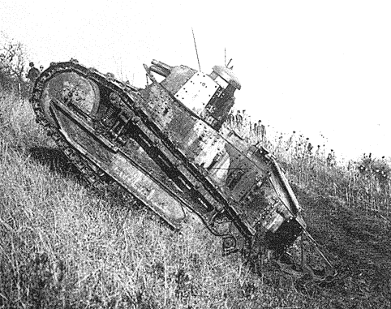
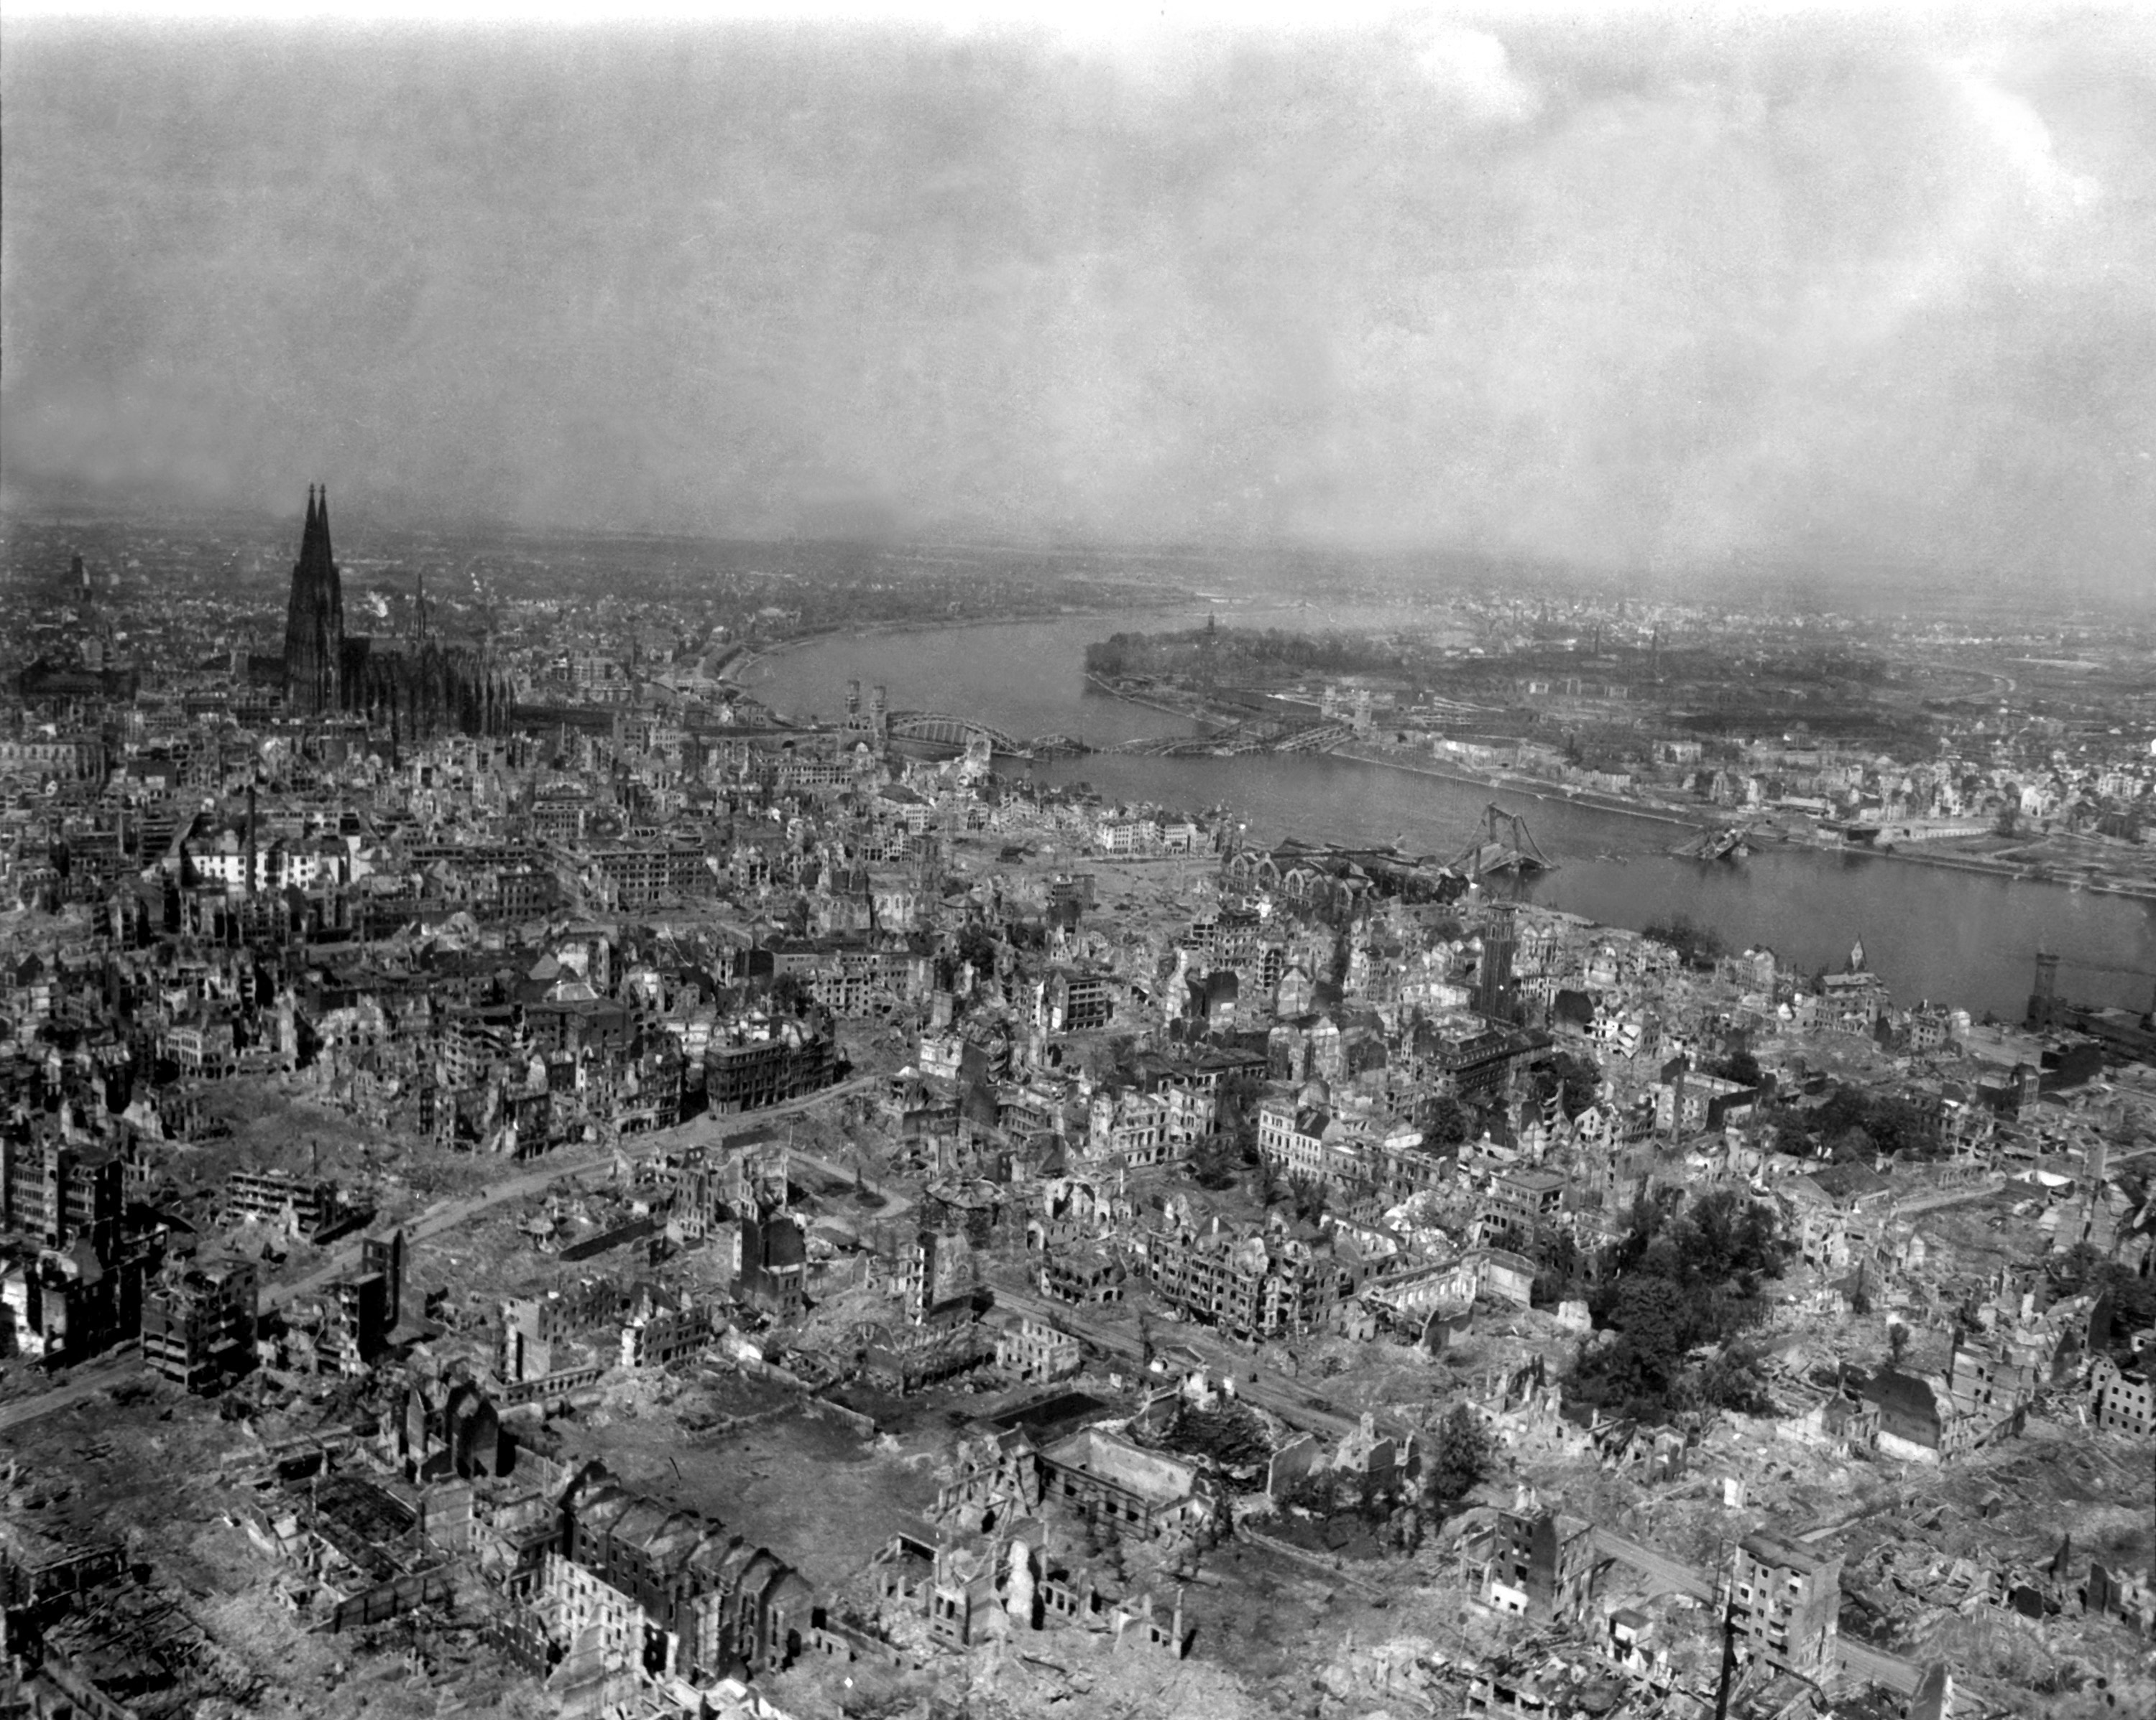

Ville détruite en Allemagne

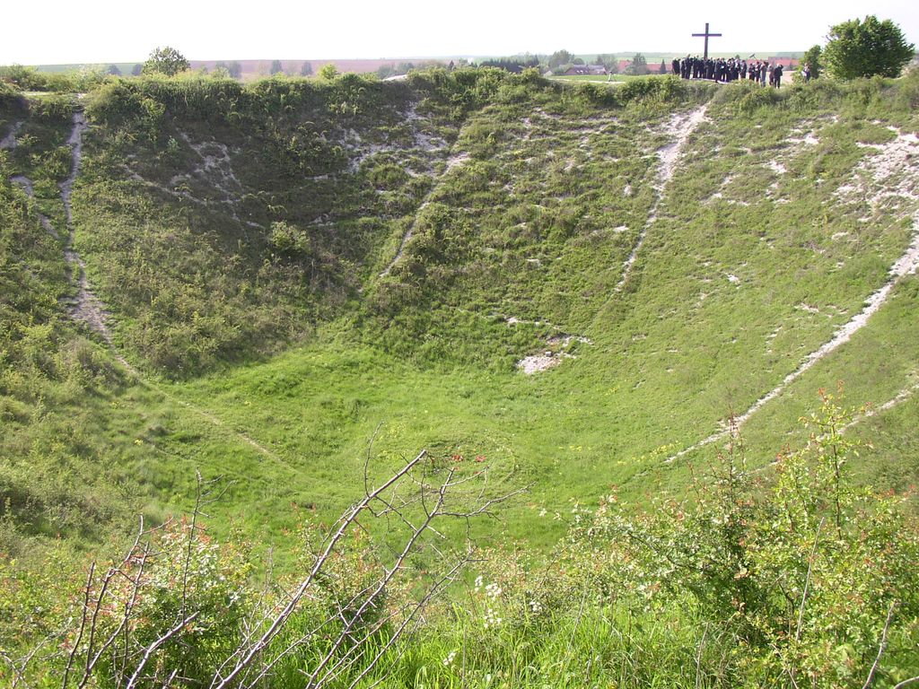 Cratère de mine à Ovilliers en France
